Berufsbegleitender Masterstudiengang
«Elektrotechnik und Management»:
Hochschule Schmalkalden überbrückt «Corona-Zeit» mit «Online- Präsenzphasen»

Corona-Zeit ist Online-Veranstaltungszeit – aus diesem Grund fand auch im Rahmen des Studiengangs «Elektrotechnik und Management (M.Eng.)» das Seminar «Innovationsmanagement» bei Prof. Dr. Hubert Dechant im digitalen Format statt. Ab 27. August werden die Präsenzveranstaltungen wieder vor Ort auf dem Campus stattfinden.

Einer der studierenden Teilnehmer der Online-Veranstaltungen ist Stefan Büchelmaier. Der gelernte Kfz-Mechaniker und studierte Maschinenbauer ist seit sieben Jahren Versuchsingenieur bei der ZF Friedrichshafen und dort in verschiedenartigste Projekte involviert – von der Entwicklung von Doppelkupplungs- und Hybridgetrieben bis zur E-Antriebsachsen. Nach einiger Recherche entschied er sich für die berufsbegleitende Weiterbildung an der Hochschule Schmalkalden: «Das Studienkonzept des Masterstudiengangs hat mich bisher sehr überzeugt. Nicht nur wegen der technischen, auch hinsichtlich der Management-Fächer konnte ich mein erlerntes Wissen schnell auch in meinen Arbeitsalltag einfließen lassen. Die Dozenten sind für alle Fragen offen und nehmen in ihren Vorlesungen immer Bezug auf Themengebiete des Arbeitsalltags, sodass eine praxisnahe Ausbildung stattfindet.» Ein weiterer Vorteil: kleine Gruppen (maximal 24 Personen pro Jahrgang), die effektives Arbeiten im Seminar zulassen, und Kommilitonen, die ebenfalls berufstätig sind. «Seit Studienbeginn konnte ich viele neue Kontakte aus den unterschiedlichsten Branchen knüpfen. Und da wir uns alle gut kennen, funktionieren auch die Online-Veranstaltungen bestens», erklärt der 37-jährige Ingenieur.

Das gemeinsam mit der Dualen Hochschule Gera-Eisenach entwickelte Weiterbildungsstudium «Elektrotechnik und Management» vermittelt neben aktuellem Vertiefungswissen im Bereich Elektrotechnik sowie Spezialisierungswissen in den Bereichen Automatisierungstechnik, Elektronik oder Energietechnik auch betriebswirtschaftliche und rechtliche Aspekte. Die durchgängige Fokussierung auf die Anforderungen der Praxis ist dabei ein zentrales Anliegen des Lehrplans.

Der Studiengang «Elektrotechnik und Management (M.Eng.)» im Überblick:
– Studienform: berufsbegleitend
– Studiendauer: 5 Semester
– Abschluss: Master of Engineering (M.Eng.)
– ECTS: 90
– Nächster Studienstart: Wintersemester 2020/21
– Studiengebühr: 2560,– Euro pro Semester zzgl. Semesterbeitrag
– Studienorte: Schmalkalden und Gera
– Präsenzzeiten: 14 Präsenzphasen in 2 Jahren
(je 3 bis 4 Tage einschließlich Wochenende)
– Fachlicher Träger: Verband Deutscher Werkzeug- und Formenbauer (VDWF)

Online-Infoveranstaltungen für die weiterbildenden Masterstudiengänge:
– Mittwoch, 26. August, 19 – 20 Uhr
– Mittwoch, 9. September, 19 – 20 Uhr

Anmeldung unter
www.hs-schmalkalden.de/hochschule/zentrum-fuer-weiterbildung/formularseiten/kontaktformular-anke-koehler-webinar.html

Bildunterschrift (elt_hssm_1920.jpg):
Prof. Dr. Hubert Dechant (r.) bei seiner Online-Vorlesung «Innovationsmanagement» für den Studiengang «Elektrotechnik und Management». Stefan Büchelmaier (l. u.), Maschinenbauingenieur und Student an der Hochschule Schmalkalden: «Das berufsbegleitende Studium hier bietet mit seinen Präsenzphasen ein Konzept, bei dem der Studienablauf
genau definiert ist: Nach jeder absolvierten Präsenzphase schreibt
man zum darauffolgenden Termin die Prüfung – so hat man immer ein Prüfungsfach zum Lernen und eines zur Vorbereitung.»

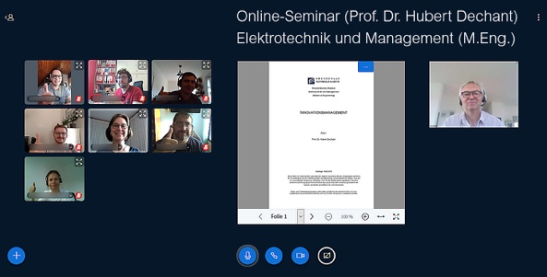

Hochaufgelöstes Bildmaterial finden Sie im Pressebereich der
VDWF-Website (www.vdwf.de/service/presse-vdwf).

